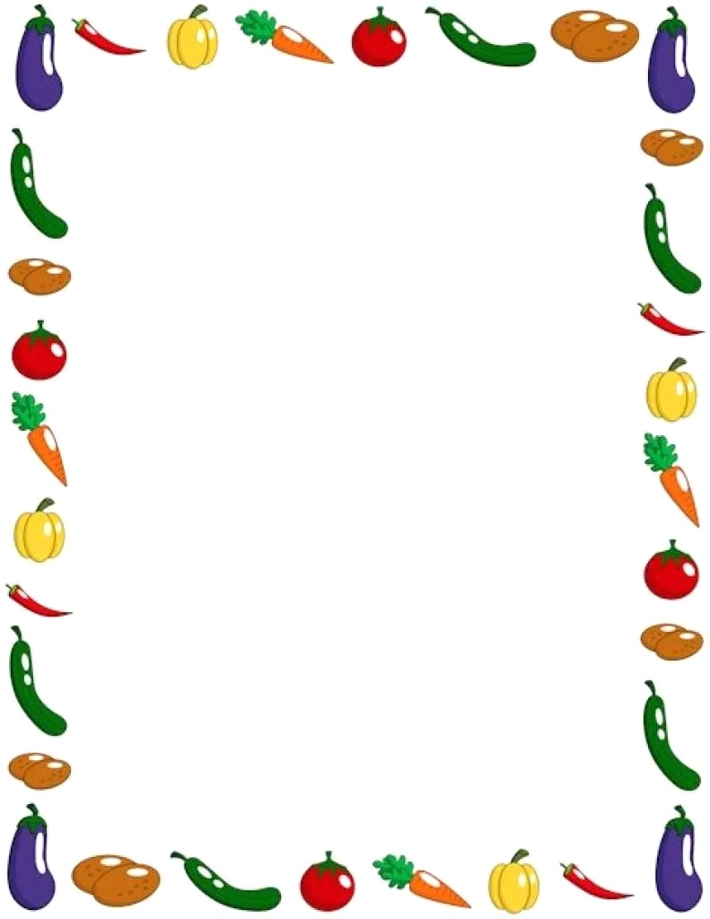
Муниципальное бюджетное дошкольное
образовательное учреждение - детский сад комбинированного
вида №3
Барабинского района Новосибирской области

Конспект НОД
Образовательная область «Познавательное развитие»
Тема: «Витамины – это здоровье»
группа: подготовительная

Воспитатель :Герман М.М. 1КК

Цель: Продолжать закреплять знания детей о пользе витаминов для нашего организма. Познакомить с понятием «витамины группы А, В, С, D,» и продукты, в которых они содержатся.
Задачи:
Образовательные: Закрепить знания детей о необходимости наличия витаминов в организме человека, о пользе продуктов, в которых содержатся витамины. Помочь детям понять, что здоровье зависит от правильного питания: еда должна быть не только вкусной, но и полезной.
Развивающие: Развивать речь, внимание, память, упражнять в отгадывании загадок.
Воспитательные: Воспитывать желание быть здоровыми.
Интеграция образовательных областей: социально-коммуникативное развитие; познавательное развитие; речевое развитие; физическое развитие, художественно – эстетическое развитие.
Виды детской деятельности: игровая; познавательная; продуктивная; социально - коммуникативная; двигательная.
Предварительная работа:
Оборудование: Картинки с изображением фруктов и овощей, витаминки разных цветов (цветные фишки), картинки с изображением продуктов питания, овощи и фрукты, счетные палочки, мольберт, ноутбук, экран, слайды из презентации, восковые мелки, альбомные листы, разделённые чертой пополам.
Методы и приемы:
Словесный метод.
Наглядный метод.
Игровой метод.
Предварительная работа: беседы о витаминах, рассматривание иллюстраций на тему: «Витамины», чтение книги Д. Родари «Чипполино», дидактическая игра «Витаминный калейдоскоп», рисование «Витамины на грядке», «Витамины в саду».
Словарная работа: витамины, полезные и вредные продукты.
1 часть. Вводная.
Воспитатель: Ребята, сегодня поговорим о полезных продуктах. А вы знаете, что относится к самым полезным продуктам? ( ответы детей овощи, ягоды, фрукты)
- Ребята, а почему так полезны овощи, фрукты? (в них много витаминов)
Появляется гость «Витаминка»
Витаминка: Здравствуйте, ребята. Меня зовут Витаминка.
Пищей шоколадною ты не увлекайся,
Очень сладкого, солёного Ой, остерегайся.
Только овощи и фрукты – очень вкусные продукты
Да! Да! Да! Витамины необходимы, как воздух, солнце и вода.
-Я очень люблю загадки. А вы, ребята? (да) Если отгадаете, то увидите ответ.
Шло по грядке вдоль забора Войско храброе дозором.
Держит пики сотни рук. Подрастает горький … (лук)
* * *
Красная девица родилась в темнице, Выкинула косу за окошко ловко.
Наступает осень, выдернут … (морковку)
* * *
Кругленькие братцы в домике томятся, В домике зелёном им совсем не плохо. Варят их в бульоне и зовут … (горохом)
- Как назвать одним словом все эти картинки-ответы? (овощи)
***
- Он с оранжевою кожей, Что на солнышко похожа.
А под кожей – дольки, Посчитали, сколько?
Дольку каждому дадим, Все по дольке съедим. (Апельсин)
* * *
Круглое, румяное, Я расту на ветке.
Любят меня взрослые, И маленькие детки. (Яблоко)
* * *
Среди листьев изумрудных Зреет много гроздей чудных.
Они из ягод состоят, У них чудесный аромат, И мы зовём их … (виноград)
* * *
Хоть и кислый он, В чай положим мы … (лимон)
- Как назвать одним словом все эти картинки-ответы? (фрукты).
2- я часть: Основная.
Воспитатель: Ребята, сегодня к нам в гости пришёл и Незнайка. Давайте с ним поздороваемся. Что же с тобой случилось? Почему ты не завтракал?
- Незнайка: Не хочу я есть салат,
Дайте лучше мармелад!
Не хочу я винегрет,
Дайте булок и конфет!
Витаминка: - Ай – яй – яй! Посмотрите – ка на него? Что за внешний вид? Что же здесь не так? Как вы думаете дети? (Бледность, вялость, возможно он заболел). Неужели Незнайка, тебе нравиться болеть? Ребята, а вы любите болеть? ( ответы детей).
Воспитатель: Ребята! Здоровье – это одна из главных ценностей человеческой жизни. Каждый из нас хочет быть сильным, бодрым, энергичным: бегать, кататься на велосипеде, плавать, играть с ребятами во дворе. Слабое здоровье, болезни являются причиной отставания в росте, плохого настроения. Поэтому каждый из вас с детства должен помнить о своем здоровье. А чтобы быть здоровым, надо хорошо питаться? Что вы любите кушать? (ответы детей)
Воспитатель: Есть продукты «вкусные», а есть «полезные». В чем разница между ними? (ответы детей)
Витаминка: - Если хочешь быть весёлым, работоспособным, если хочешь бороться с заразными микробами- каждый день принимай витамины.
Незнайка: А что такое витамины?
Воспитатель: Вот мы сейчас тебе и расскажем. Дети, а как вы думаете, что такое витамины? (Ответы детей.)
Витаминка:- Витамины – это такие вещества, которые нужны нашему организму для усвоения пищи. Они повышают работоспособность, сопротивляемость к инфекционным заболеваниям, способствуют росту нашего тела. Если в пище недостаточно витаминов, человек болеет разными болезнями, становится вялым, слабым, грустным. Какие витамины вы знаете? ( ответы детей).
Воспитатель:- А теперь, я хочу рассказать про то, как выглядят витаминки!
Если взять витамин и увеличить его в несколько сотен раз, то мы увидим много шариков связанных между собой, а теперь, чтобы было более наглядно я раздам вам шарики, которые похожи на витаминки после увеличения. Витамины содержатся не только в овощах, фруктах, ягодах, но ещё и в разных продуктах.
Раздача шариков (круглые фишки)
Воспитатель:- А теперь давайте поиграем. Зелёные шарики - это витамин А. В каких продуктах есть витамин А?
Витаминка: (Показ слайдов из презентации)Это зелёные и жёлтые овощи, морковь, тыква, сладкий перец, зелёный лук, зелень петрушки, горох, персики, абрикосы, яблоки, виноград, арбуз, дыня, шиповник, печень, сливочное масло. Издавна известно благотворное влияние витамина А на зрение, кожу человека.
Воспитатель: Красные шарики – это витамины В. В каких продуктах есть витамины В.
Витаминка: (Показ слайдов из презентации) Это хлеб, орехи, смородина чёрная, апельсины, изюм, слива, чернослив, плоды шиповника, Мясо, печень, птица, яичный желток, рыба. Витамин В улучшает работу мозга. Он оказывает положительное действие на уровень энергии, рост, нормальный аппетит, усиливает иммунитет.
Воспитатель: Жёлтые шарики – витамин С.
Витаминка: (Показ слайдов из презентации) Это цитрусовые, овощи листовые зелёные, дыня, капуста, чёрная смородина, болгарский перец, земляника, помидоры, яблоки, персики, шиповник, рябина, печень. Защищает организм от микробов и вирусов.
Воспитатель: Синие шарики – витамин Д.
Витаминка: (Показ слайдов из презентации) Яичный желток, сливочное масло, сыр, рыбий жир, икра, молочные продукты. Обеспечивает нормальный рост и развитие костей. А теперь давайте мы сложим все шарики в одну тарелку и сделаем как бы одну таблеточку, содержащую все витамины, которые необходимы нам для здоровья.
Игра «Живые витаминки»
(у каждого картинка с изображением овощей и фруктов, продуктов, дети раскладывают их по названию находящихся в них витаминов). Молодцы, ребята! Правильно угадали витамины, которые находятся в этих продуктах.
Незнайка: Ребята! Я все понял! Когда мы кушаем продукты, в которых много витаминов, то у нас лучше видят глазки, лучше работает наше сердечко, мы становится крепкими, и не болеем.
Физминутка (Проводит Незнайка)
Мы стоим на огороде, Потягивания-руки в стороны
Удивляемся природе.
Вот салат, а здесь укроп. Правой рукой коснуться левой ступни,
Тут морковь у нас растёт левой рукой коснуться правой ступни.
Поработаем с тобой ,
Сорнякам объявим бой –
С корнем будем вырывать
Да пониже приседать. Приседания
Всё полили мы из лейки
И садимся на скамейки.
Мы идём во фруктовый сад. Ходьба на месте.
Вздыхаем яблок аромат. Дыхательные упражнения.
Витаминка: Ребята, а теперь отгадайте ещё загадку:
Он бывает всех цветов В нём витаминов куча
Я пить его всегда готов Ведь нет напитка лучше.
Он морковный и томатный И на вкус и цвет приятный
Чтоб здоровым стать ты смог Пей скорей фруктовый …(сок)
Воспитатель: -А вы знаете, что сок не только очень вкусный и полезный напиток, он ещё может быть и замечательным лекарством.
Сок лука – от насморка, при ангине, с мёдом при кашле.
Сок капусты – от боли. Сок редьки – от кашля.
Воспитатель:А теперь давайте из палочек выложим буквы витамин (дети выкладывают).
Воспитатель: Вы попробуйте решить нехитрую задачу: «Что полезнее жевать – морковку или жвачку? » Почему? (ответы детей). Я предлагаю нарисовать на одной половине листа полезный продукт, а на второй половине неполезный. Молодцы все нарисовали правильно.
Незнайка: А я придумал игру «Угадай на вкус». Хотите поиграть? (Незнайка проводит игру). Всё правильно отгадали. Теперь я всем своим друзьям расскажу о пользе витаминов для здоровья.
3 ЧАТЬ: Итог
Воспитатель: Что нового узнали на занятии? Зачем нужны витамины? (ответы детей) Доброго вам всем здоровья.

